iWrite考试指南（学生）

1. 本次考试采用iWrite写作教学与评阅系统进行在线机考。请大家提前准备好电脑或是手机作答。
2. 考试要求：
电脑作答：请提前下载Chrome、Firefox。请至少下载安装其中1个浏览器。（可前往下载专区下载安装：https://itestcloud.unipus.cn/xzzq）
手机作答：需通过微信搜索公众号：iWrite爱写作，点击“关注公众号”即可
3. 点击【登录】按钮（账号一般为手机号），未注册的学生需要提前注册后再认证登陆，如果忘记账号密码可通过手机号找回，考试前务必提前登录iWrite系统完成加入【2022年外研社写作大赛】班级。
5. 牢记自己的考试时间，按照老师通知的试测和考试时间提前登录系统等待考试开始。
登录后，在“我的作业”页面，考试开始时，可以查看正在进行中的测试和时间。找到测试，点击“写作”按钮，开始考试。
6. 考试时请注意时间分配，考试倒计时结束后，会自动收卷。

iWrite系统电脑操作方法：
- 登录系统
使用火狐或是谷歌浏览器，输入：http://iwrite.unipus.cn，进入系统首页，点击网页右上角的“注册”，页面将跳转至注册页面。注册完成后，您即可使用Unipus账号登录iWrite。
- 学生登录：右上角，点击登录。考试使用unipus账户登录（账号为手机号或邮箱，密码自行设定），与U校园相同。如忘记密码，请点击登录页面处的“忘记密码”找回。

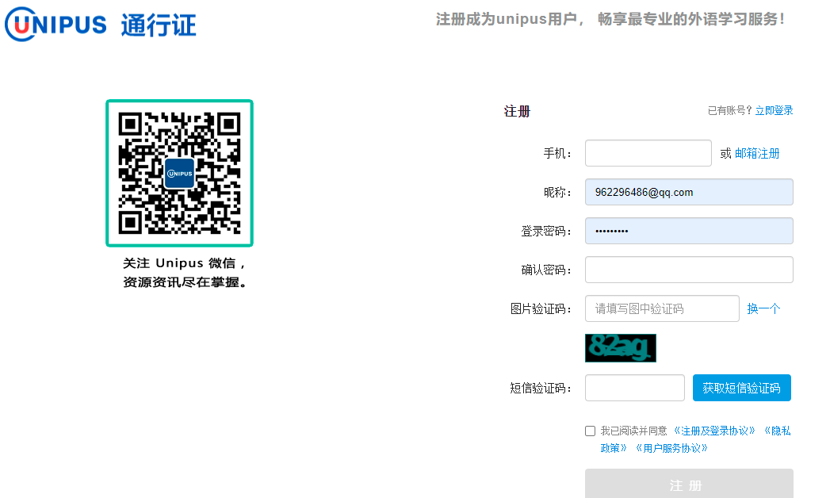
- 加入班级
登录后，点击左侧导航栏中的“我的班级”，即进入班级相关的功能模块。点击界面右上方的“加入班级”，在输入框输入班级授权码【班级邀请码：x60lgovw】，输入后点击搜索，找到【2022外研社写作大赛】班级，点击“加入班级”，弹出框自动关闭，完成加入班级。
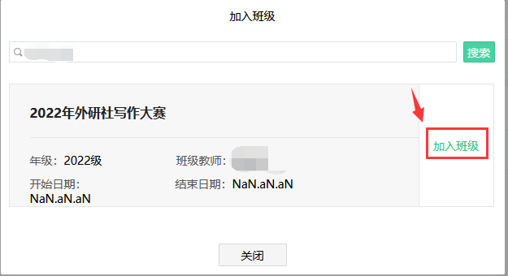

- 进入测试
点击“我的作业”点击【写作】，进入写作页面。页面上方可查看作业标题、指令、时限、字数、总分等基本信息。
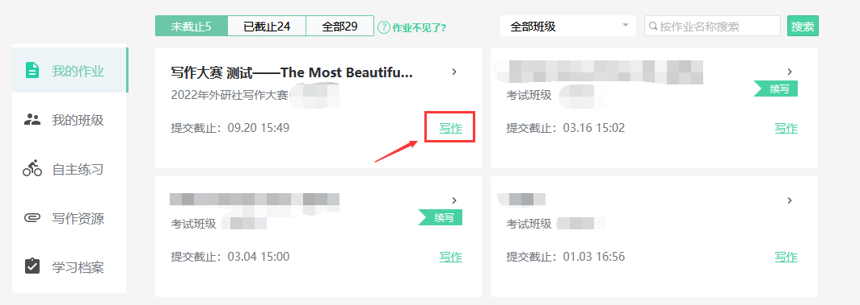
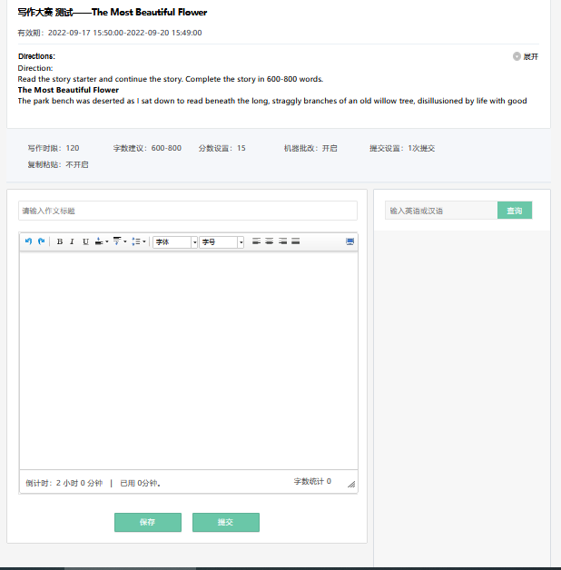

请注意：
- 系统支持自动保存，每隔30秒即可保存一次。
- 请确保作文完成后再点击“提交”。
- 系统会记录学生写作用时，同时提醒倒计时。请同学合理安排作答时间！

iWrite系统微信端操作方法：
- 登录系统
在使用iWrite学生微信端之前，学生需通过微信搜索公众号：iWrite爱写作，点击“关注公众号”即可进入iWrite微信公众号首页。首次登录，点击首页底部菜单栏，页面跳转至登录/注册页面。
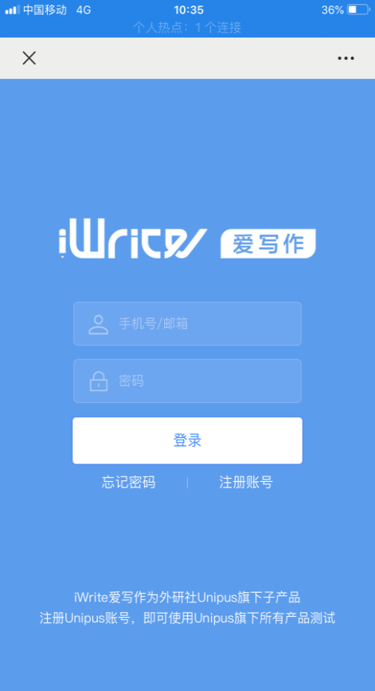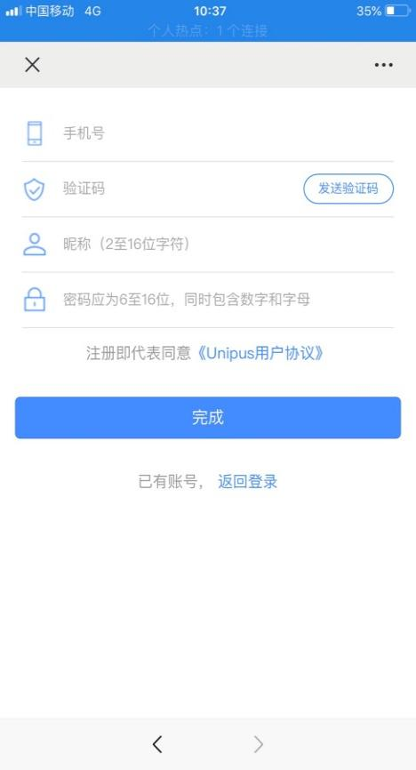
- 加入班级
进入公众号后，点开页面底部菜单栏中的“我的”，然后点击子菜单“我的班级”，即进入班级列表页面，需点击页面上方的“加入班级”加入【2022外研社写作大赛】班，输入【班级邀请码：x60lgovw】点击搜索，点击“加入班级”。
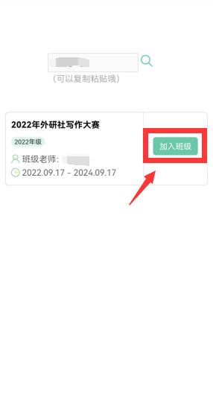
- 进入测试
点击页面底部菜单栏中的“日常作业”，即进入作业列表页面。点击“去写作”，进入测试
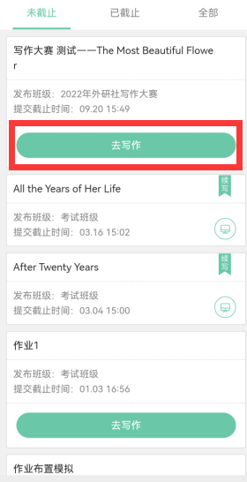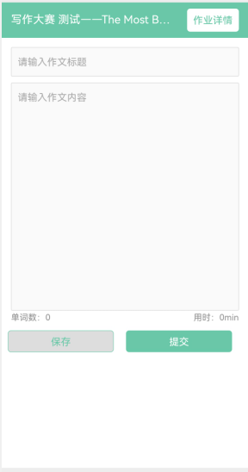
注意事项
- 务必确认登录地址是否正确。http://iwrite.unipus.cn
- 考试使用unipus账户登录（账号为手机号或邮箱，密码自行设定），与U校园相同。如忘记密码，请点击登录页面处的“忘记密码”找回。
- 考试使用unipus账户登录（账号为手机号或邮箱，密码自行设定），如忘记密码，请点击登录页面处的“忘记密码”找回。
- 考试一旦开始，请在规定考试时长内完成并提交（请确定所有内容答题完毕后再提交试卷），系统将记录并保存测试成绩。整场考试的倒计时结束，试卷会自动提交。
- 如果出现断电、断网等特殊情况，请寻找稳定的网络和电脑后重新登录网址继续考试，系统将会自动记录已做的答案和考试时间，连续计时。
- 如遇使用问题，向任课老师提供如下信息：学生学号、学生姓名、登录账号密码。
- 作答中或提交试卷时，若出现系统提示，请认真阅读。

